Уважаемый Потребитель!
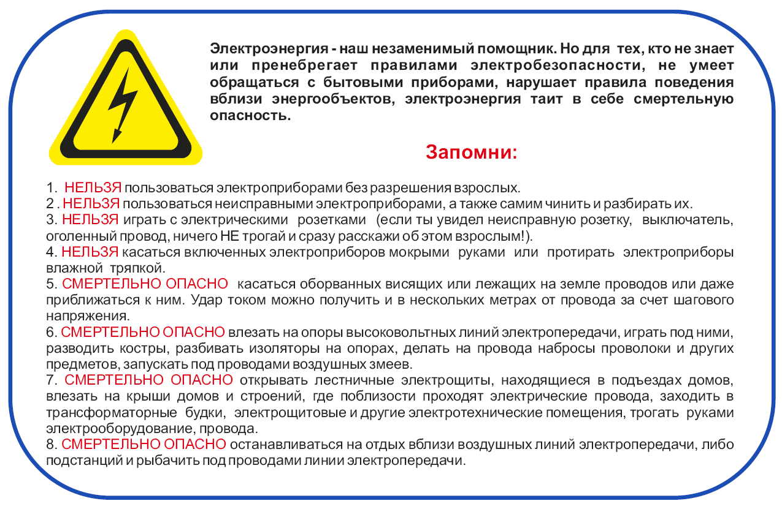
В случаях, если вы обнаружили оборванные висящие или лежащие на земле провода линий электропередач, повреждение опор, незакрытые или поврежденные двери трансформаторной подстанции, выполняйте следующие действия для того, чтобы сохранить жизнь и здоровье себе и окружающим:
- Немедленно позвоните в эксплуатирующую организацию по телефону (34278) 3-19-94, 3-73-52, 3-73-42 и сообщите место (населенный пункт, улица), где это было обнаружено, по возможности – наименование и номер линии электропередач или оборудования;
- Не приближайтесь к месту касания провода земли или предметов ближе чем на 10 метров, не пытайтесь закрыть электроустановку;
- Примите меры по недопущению к опасному месту людей и животных;
- Не нужно бежать или идти шагом. Покидайте опасную зону, переставляя ноги гусиным шагом, не отрывая ноги от земли и не создавая промежутка между ступнями.
Не проходите мимо подобных фактов! Порой кажется, что беда может произойти с кем угодно, только не с вами. Это обманчивое представление!Будьте осторожны! Берегите свою жизнь и жизни своих близких!

